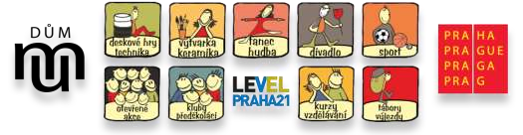
Pokyny pro účastníky letního příměstského tábora
Florbal kemp 2026

Termín: 27. 7. – 31.7. 2026
Místo: Budova Level, Staroújezdská 2300, Újezd nad Lesy
Příchod dětí: 8,00 – 8,30 hod
Vyzvedávání: 16,00 – 16,30 hod

Hlavní vedoucí tábora: Mgr. Jakub Soukop
Tel: 777 472 008 (služební telefon)
Kontakt: soukop@dumum.cz

V den zahájení tábora odevzdejte v podepsané obálce:
- KOPII kartičky pojišťovny
- Bezinfekčnost – datum podpisu 27. 7. 2026
- KOPII potvrzení o způsobilosti (potvrzuje lékař)

Seznam věcí s sebou na každý den:
Přezůvky, kapesníky, pokrývka hlavy, svačina (dopolední a odpolední), láhev na pití, pohodlné oblečení, obuv na ven, sportovní oblečení, sálová obuv, florbalka

Během tábora je zajištěn pitný režim a oběd.

Těšíme se na Vás!

